ИССЛЕДОВАНИЕ ВЫСОКОЧАСТОТНОГО РАЗРЯДА МЕТОДАМИ ЗОНДА ЛЕНГМЮРА И ОПТИЧЕСКОЙ ЭМИССИОННОЙ СПЕКТРОСКОПИИ *)
¹Чан К.В., ^{1,2}Будаев В.П., ^{1,}3Кавыршин Д.И., ¹Федорович С.Д., ^{1,2}Карпов А.В., ¹Рогозин К.А., ¹Коньков А.А.
¹Национальный исследовательский университет «МЭИ», Москва, Россия
²Национальный исследовательский центр «Курчатовский институт», Москва, Россия
³Объединенный институт высоких температур Российской академии наук
(ОИВТ РАН) , Москва, Россия
Высокочастотный разряд геликонного типа широко применяется для разработки космического плазменного двигателя, испытания материалов термоядерных установок, в машиностроении, медицине, в связи с его большей эффективностью. Отметим техническую простоту данного источника плазмы, для их работы используются ВЧ-генераторы на промышленной частоте (13,56 МГц и 27,12 МГц), работающие на простых антеннах в присутствие слабого магнитного поля (от 0,01 до 0,2 Тл), низкое рабочее давление 0,1 до 50 Па, получаемая плазма имеет электронную температуру порядка 10 эВ и плотность до
10²⁰ м^{–3}.
В данной работе, с помощью ВЧ-компенсированного зонда Ленгмюра построена функция распределения электронов по энергии (ФРЭЭ), определены плотность электронов, температуру электронов в зависимости от давлений [1]. Измерения проводились в диапазоне давлений 10–500 мТорр. На рис. 1 изображена принципиальная схема экспериментального стенда. Энергия мощностью 2 кВт от ВЧ-генератора передана к антенне через систему согласования. Магнитное поле имеет значения от 1 мТл по 72 мТл, которые удовлетворят условию возбуждения электромагнитных геликонных волн при частоте 27,12 МГц. Рабочий газ: аргон и гелий. Разработана охлаждаемая антенна, которая позволит работать в непрерывном режиме.
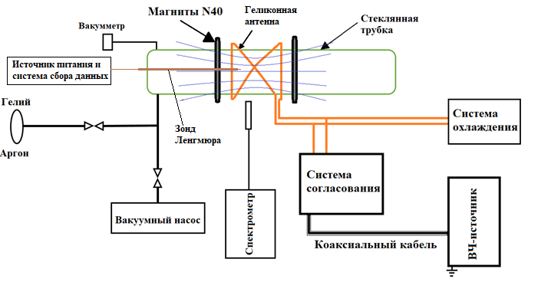
Рис. 1. Принципиальная схема экспериментального стенда
Проведены оптические спектроскопические измерения интенсивности спектральных линий атомарного и иона плазмообразующего газа. Оценены плотность и температура электронов с помощью столкновительно-излучательной модели описания состояния плазмы [2].
Спектроскопическое исследование выполнено при финансовой поддержке гранта РНФ 21-79-10281.
Литература
- M.A. Lieberman and A.J. Lichtenberg, Principles of Plasma Discharges and Materials Processing (John Wiley & Sons, New York, 1994).
- F.F. Chen, “Electric probes,” in Plasma Diagnostic Techniques, edited by R.H. Huddlestone and S.L. Leonard (Academic Press, New York, 1965).

*) DOI – тезисы на английском

